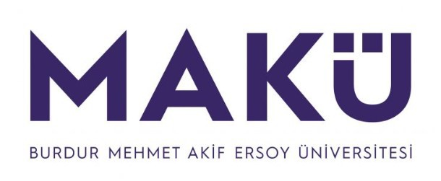 | ÇAVDIR MESLEK YÜKSEKOKULU  DERS MUAFİYET / İNTİBAK RAPORU | Doküman No | ÇMYO-PFRM-202
 | ÇAVDIR MESLEK YÜKSEKOKULU  DERS MUAFİYET / İNTİBAK RAPORU | Yürürlük Tarihi | 27.05.2025
 | ÇAVDIR MESLEK YÜKSEKOKULU  DERS MUAFİYET / İNTİBAK RAPORU | Revizyon Tarihi | -
 | ÇAVDIR MESLEK YÜKSEKOKULU  DERS MUAFİYET / İNTİBAK RAPORU | Revizyon No | -
 | ÇAVDIR MESLEK YÜKSEKOKULU  DERS MUAFİYET / İNTİBAK RAPORU | Sayfa No | 1 / 2

Karar No:....

20……/20…..Güz/Bahar dönemi ………………………….. numaralı…………………..……………………’ın başvurusu üzerine komisyonumuzca yapılan inceleme sonucunda, daha önce bir yükseköğretim kurumunda alınarak başarılı olunan dersler karşılığında Çavdır Meslek Yüksekokulunda ilgili Raporunda gösterilen derslerden muaf sayılmasına, ve muaf olunan derslerin toplamda………..AKTS olması nedeniyle, ilgilinin ………….Yıl/Yarıyıla intibakının yapılmasının uygun olduğuna karar verilmiştir.

DERS MUAFİYET RAPORU

ÖĞRENCİ BİLGİLERİ
Adı-Soyadı | : ……………………………………………………
Öğrenci No | : ……………………………………………………
Not Durum Belgesini Aldığı Kurum | : ……………………………………………………
İntibak edildiği yıl/yarıyıl | : …………………………………………………….

KOMİSYON | : |  | ADI-SOYADI | : |  | İMZA | :
Komisyon Başkanı | : | ………………………………… |  |  | ……………………
Komisyon Üyesi | : | ………………………………… |  |  | ……………………
Komisyon Üyesi | : | ………………………………… |  |  | ……………………

